Прищепова Ольга Васильевна
Колледжа автомобильного транспорта №9
преподаватель

Тема урока: Базы данных и их виды. Основные понятия. Создание и ведение электронных документов.

Специальность: 190701 «Организация перевозок и управление на транспорте (автомобильном)
Тип урока: Изучение нового материала, формирование новых умений и навыков.
Вид урока: комбинированный.
Технические средства обучения, наглядный и раздаточный материал:
- Компьютер.
- Мультимедиапроектор, экран.
3. Тестовые задания на компьютере в программной оболочке MyTestX 10.1.
Цели урока:
Обучающие:
- Сформировать представление о понятии база данных и СУБД
- Познакомить с назначением и элементами управления СУБД
Развивающие:
- Развитие умения анализировать, сравнивать, систематизировать и обобщать новые умения и навыки;
Воспитательные:
- воспитание интереса к изучению дисциплины;
- воспитание любознательности;
- интерес к учению, стремление к расширению кругозора
- воспитание бережное отношение к материально-техническому оснащению кабинета
Методические приемы: лекция с элементами практики
Методы обучения:
- Словесный (рассказ, беседа);
- Наглядный (демонстрация презентации);
- Пробленмно – поисковый (выполнение тестовых заданий);
- Индивидуальный (выполняют практическое занятие)

Ход урока:
- Организационный момент – 2мин. Приветствие преподавателя. Проверка посещаемости, санитарного состояния кабинета. Активизация внимания.
- Целевая постановка урока – 3 мин. На экран проецируется презентация, которая содержит этапы занятия и ключевые моменты темы.
- Изучение нового материала 45мин.
Основные понятия:
- Рассказываем о больших количествах информации, с которыми нам приходится работать, и необходимости организации правильного и удобного её хранения для того, чтобы в нужный момент можно было получить за считанные секунды именно ту информацию, которая необходима.
Рассказываем о базах данных.
- Для того, чтобы было удобно работать с базами данных, используется СУБД
- Рассматриваем СУБД ACCESS
- Интерфейс программы
- На основании готовой базы данных можно продемонстрировать
  - таблицы
  - запросы
  - Формы
  - Отчеты
- Понятие поля и записи
База данных (БД) – это определенным образом организованное хранилище информации. Относящейся к некоторой предметной области, позволяющее выполнять операции по обработке информации с помощью специальных средств.
Система управления базой данных (СУБД) - это ПО, которое позволяет создавать БД, обновлять и дополнять информацию, обеспечивать гибкий доступ к информации.
СУБД создает на экране компьютера определенную среду для работы пользователя (интерфейс), и имеет определенные режимы работы и систему команд
Основные функции СУБД:
  - определение данных (описание структуры баз данных)
  - обработка данных
  - управление данными.
Требования к базам данных:
К организации баз данных предъявляется достаточно много требований.
Среди них:
- Многократное использование данных;
- Не перестраивать программы при изменении структур данных;
- Обработка незапланированных запросов;
- Небольшие затраты на ведение БД;
- Защищенность от искажения и уничтожения;
- Постоянная готовность к работе;
- Высокая скорость реализации запросов.
Ясно, что основным назначением БД является быстрый поиск хранящейся в ней информации. Сейчас имеется достаточное количество компьютерных программ, которые служат для организации информации и манипулировании ею в памяти ЭВМ. Такие программы называют СУБД (системы управления базами данных). Основная особенность СУБД – это наличие средств для ввода и хранения не только самих данных, но и метаинформации, т.е. данных, описывающих структуры обрабатываемых данных.
К функциям современных СУБД относятся:
- Управление данными непосредственно в БД;
- Управление данными в памяти компьютера;
- Управление транзакциями (т.е. операциями над БД как единым целом);
- Управление изменениями в БД и протоколирование с целью восстановления состояния БД в аварийных ситуациях;
- Поддержка языков БД.
Виды баз данных
По технологии обработки данных БД подразделяются на централизованные и распределенные.
Централизованная база данных хранится в памяти одной вычислительной системы (ЭВМ).
Распределенная база данных состоит из нескольких, возможно, даже дублирующих друг друга частей, хранимых в разных ЭВМ вычислительной сети.
По способу доступа к данным БД делятся на:
- БД с локальным доступом;
- БД с удаленным (сетевым) доступом.
Системы, централизованных БД с сетевым доступом могут реализовываться на двух видах архитектур:
- Файл-сервер;
- Клиент-сервер.
Архитектура “файл-сервер” предполагает выделение одного из компьютеров сети в качестве центральной машины, на которой хранится совместно используемая централизованная БД. Все другие машины сети выполняют функции рабочих станций. В соответствии с запросами от рабочих станций с центрального компьютера на рабочие станции передаются нужные файлы, где они окончательно обрабатываются. Пользователи могут создавать на своих компьютерах и собственные базы данных.
При такой архитектуре достаточно сильно загружаются линии передачи данных от сервера к рабочим станциям, а если несколько пользователей одновременно обращаются к одному файлу, то может возникнуть конфликт и снижается производительность обработки данных.
При архитектуре “клиент-сервер” основой является сервер БД, представляющий мощный компьютер и программный комплекс-приложение, выполняющий множество действий по управлению данными (их хранение, резервное копирование, отслеживание целостности, проверку прав пользователей, ведение журнала транзакций, выполнение запросов и др.). В качестве рабочего места (называемого клиентом используется обычный ПК с прикладными программами, в том числе выполняющими запросы к серверу. Третьей составляющей такой архитектуры является сеть и коммутационные программы, обеспечивающие взаимодействие между сервером и клиентом.
Клиент-серверные архитектуры более прогрессивны по сравнению с архитектурой “файл-сервер”, но зато сложнее. Усложненная трех- или многозвенная архитектура этого типа допускает совместную работу с БД нескольких тысяч пользователей.
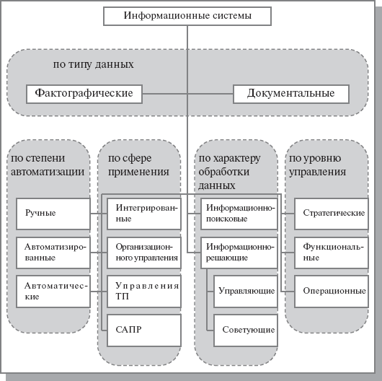
Базы данных классифицируются по разным признакам:

Рис.1. Классификация баз данных.
Известны следующие способы организации данных
- табличные БД
данные в виде одной таблицы
- сетевые БД
набор узлов, в котором каждый может быть
связан с каждым.
- иерархические БД
в виде многоуровневой структуры
- реляционные БД (99,9%)
набор взаимосвязанных таблиц

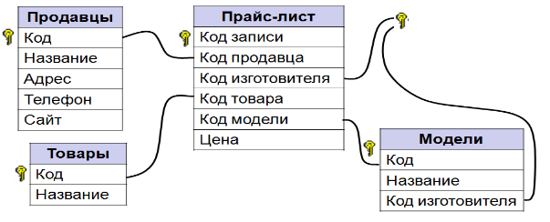
Табличные БД
Сетевые БД
поля
Иерархические БД

Фамилия | Имя | Адрес | Телефон
Петров | Вася | Суворовский пр., д. 32, кв. 11 | 275-75-75
Иванов | Дима | Кирочная ул., д.25, кв.12 | 276-76-76
записи
Реляционные БД

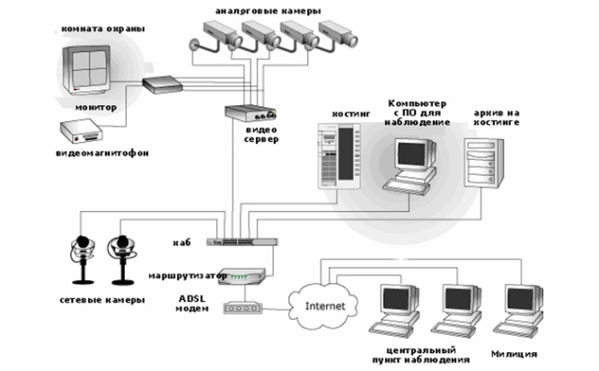
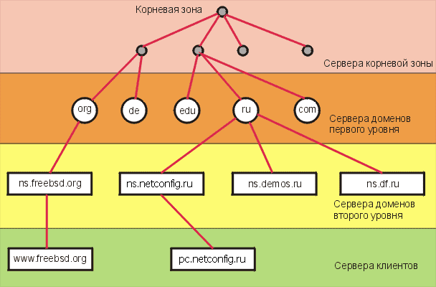

Рис. 2

Рассмотрим создание и ведение электронных документов на основе реляционной базы данных.
Реляционная база данных – это набор простых таблиц, между которыми установлены связи (отношения) с помощью числовых кодов.
Достоинства:
- нет дублирования информации;
- при изменении адреса фирмы достаточно изменить его только в таблице Продавцы;
- защита от неправильного ввода: можно выбрать только фирму, которая есть в таблице Продавцы;
- механизм транзакций: любые изменения вносятся в базу только тогда, когда они полностью завершены.
Недостатки:
- сложность структуры (не более 40-50 таблиц);
- при поиске надо обращаться к нескольким таблицам;
нужно поддерживать целостность: при удалении фирмы-продавца надо удалять все связанные записи (автоматически, каскадное удаление).
Основные моменты темы записываются студентами в тетрадь -10мин.
- Закрепление изученного материала
- Запустить программу СУБД ACCESS и посмотреть её интерфейс
- Рассмотреть готовую базу данных (Приложение 1) (20 мин)
- попробовать добавить запись, а затем её удалить
- Внимание! Перед всеми действиями базу данных нужно скопировать в свою рабочую папку.
- Для закрепления знаний предлагаю ответить на тестовые задания (Преподаватель раздает тесты (Приложение 1) на компьютере по локальной сети с помощью MyTestServer.exe, в которых для каждого студента предложено 10 вопросов. Студенты работают с тестами 15 минут. Проверка тестов осуществляется автоматически с помощью программной оболочки MyTestX, далее – выставление оценок (3мин).
- Подведение итогов урока – 8мин.
Выводы и обобщение по уроку.
- Выставление оценок и их комментирование.
- Домашние задание – 5мин.

Литература для преподавателей и студентов:
- Михеева Е.В. Информатика. – М.: Академия, 2010.

ПРИЛОЖЕНИЕ 1.
Практическая работа №1
Создание таблицы базы данных. Определение полей таблицы. Ввод информации.
Цель работы: Приобрести навыки и умения при работе с таблицами: создавать таблицы с помощью конструктора, задавать тип данных, задавать маску ввода для поля, использовать свойства поля, создавать ключи и индексы для полей таблицы, заполнять таблицы данными и создавать формы.
Используемое программное обеспечение: MS Access 2013.
Таблица — это главный тип объекта. Все остальные разновидности объектов являются производными от таблицы. Элементы таблицы — это записи и поля. Свойства элементов таблицы определяются типами, форматами полей и некоторыми другими параметрами.
В MS Access 2013 реализованы следующие типы данных: текстовый, числовой, денежный, логический и т. д. Ниже приведена таблица типов данных в Access.
Таблица: Типы данных в Microsoft ACCESS
Тип данных | Описание | Размер поля
Текстовый | Алфавитно-цифровые данные | До 255 байт
Мемо | Алфавитно-цифровые данные большого объема | До 64 Кбайт
Числовой | Числовые данные | 1,2,4,8 байт
Дата/Время | Дата и время | 8 байт
Денежный | Числовые данные с 4 точками после запятой | 8 байт
Счетчик | Уникальное длинное целое, генерируемое ACCESS при запросе нового значения | 4 байта
Логический | Логические данные | 1 байт
Объект OLE | Всевозможные OLE-объекты из приложений Windows | До 1 Гбайт

ЗАДАНИЕ.
СОЗДАНИЕ ТАБЛИЦ В РЕЖИМЕ КОНСТРУКТОРА И ЗАПОЛНЕНИЕ ИХ.
- Открыть файл для новой базы данных. Для этого:
- выполнить команду Файл →Создать БД →Новая БД;
- в файловом окне указать путь и имя файла: Авторемонтная мастерская.
- Создать таблицу АВТОМОБИЛИ. Для этого:
- в режиме Таблица выполнит команду создать;
- из списка выбрать Создание таблицы в режиме конструктора;
- в таблице конструктора для всех полей таблицы АВТОМОБИЛИ указать имена, типы и свойства (размер, формат):
АВТОМОБИЛИ
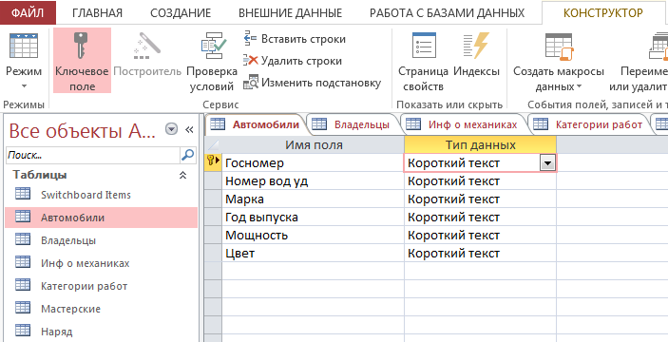

- Назначить главный ключ таблицы. Для этого:
- устанавить указатель мыши на поле Госномер, которое вы хотите сделать ключевым;
- выполнив команду Правка —> Ключевое поле (то же самое происходит при нажатии кнопки с изображением ключа на панели инструментов).
- Сохранить таблицу с именем АВТОМОБИЛИ.
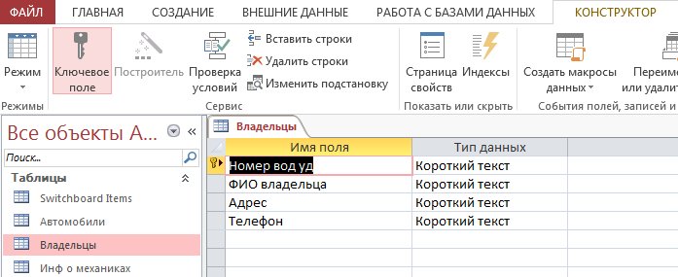
- Создать таблицу ВЛАДЕЛЬЦЫ следующей структуры
- Назначить главный ключ таблицы поле Номер вод. Удостоверения.
- Сохранить таблицу с именем ВЛАДЕЛЬЦЫ.
- Создать таблицу ИНФ О МЕХАНИКАХ следующей структуры:

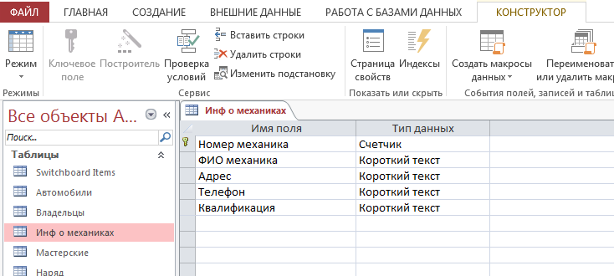
ИНФ О МЕХАНИКАХ

- Назначить главным ключом таблицы поле Номер механика
- Сохранить таблицу с именем ИНФ О МЕХАНИКАХ.
- Создать таблицу МАСТЕРСКИЕ следующей структуры:
МАСТЕРСКИЕ
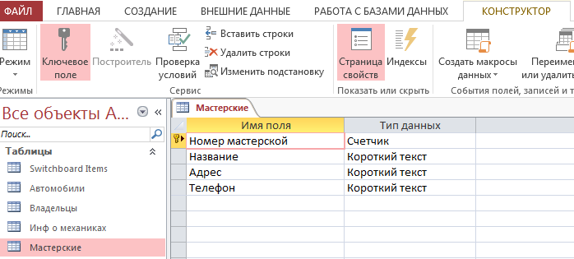

- Назначить главным ключом таблицы поле Номер мастерской
- Сохранить таблицу с именем МАСТЕРСКИЕ.
- Заполним таблицы АВТОМОБИЛИ, ВЛАДЕЛЬЦЫ, ИНФ О МЕХАНИКАХ и МАСТЕРСКИЕ следующими значениями:
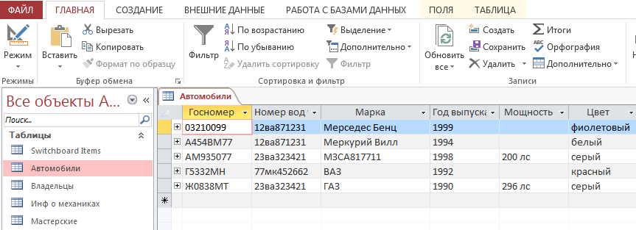
АВТОМОБИЛИ

ВЛАДЕЛЬЦЫ
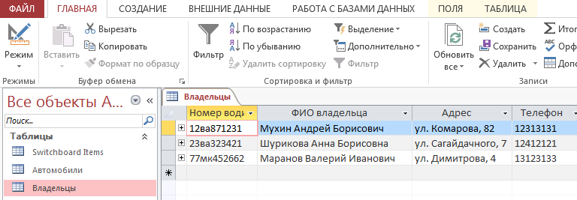

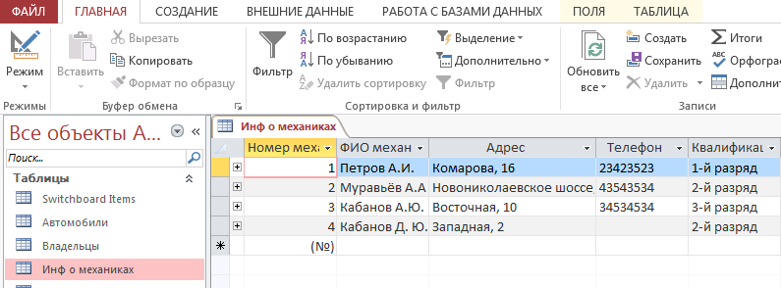
ИНФ О МЕХАНИКАХ
МАСТЕРСКИЕ
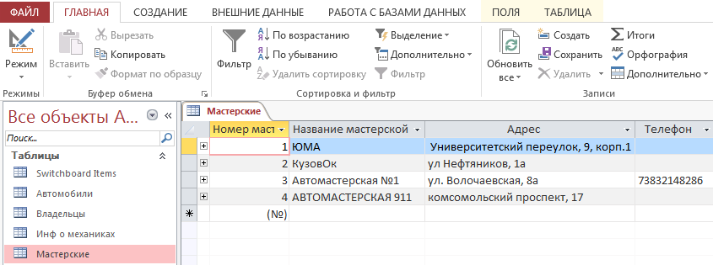
ПРИЛОЖЕНИЕ 2

Шкала оценок:
«5» - 10 правильных ответов (100%)
«4» - 8-9 правильных ответов (80 -90%)
«3» - 5-7 правильных ответов (50 -70%)
«2» - 5 и менее правильных ответов.

Базы данных. Назначение СУБД. Проектировани БД
Задание #1
Вопрос:
Установите соответствие
Укажите соответствие для всех 4 вариантов ответа:
1) презназначены для создания документа, который отражает информацию, отобранную из базы данных
2) используются для хранения данных
3) предоставляют возможность отбора данных из таблиц
4) отображает данные из таблиц или запросов
__ Таблицы
__ Отчеты
__ Запросы
__ Формы

Задание #2
Вопрос:
Какой тип данных чаще всего используется для хранения кода записи?
Выберите один из 4 вариантов ответа:
1) текстовый
2) дата/время
3) числовой
4) счетчик
Задание #3
Вопрос:
Для каждого поля базы данных мы должны обязательно указать ...
Выберите один из 5 вариантов ответа:
1) примечания
2) стоимость
3) значение
4) описание
5) тип данных
Задание #4
Вопрос:
Какое поле таблицы базы данных мы можем выбрать ключевым?
Выберите один из 4 вариантов ответа:
1) Только поле с числовым типом данных
2) Только поле с типом данных счетчик
3) Любое поле таблицы
4) Только поля, содержимое которых уникально для каждой записи
Задание #5
Вопрос:
Какое расширение файла прописывается файлу базы данных, созданной в программе Microsoft Access?

Выберите один из 5 вариантов ответа:
1) .mdb
2) .exe
3) .xls
4) .db
5) .doc
Задание #6
Вопрос:
Как называются столбцы таблицы базы данных?
Запишите ответ:
__________________________________________

Задание #7
Вопрос:
Записью в базе данных называют ...
Выберите один из 2 вариантов ответа:
1) столбец
2) строку
Задание #8
Вопрос:
Установите соответствие типов данных с их возможными значениями
Укажите соответствие для всех 4 вариантов ответа:
1) 12.12.2009
2) да
3) 12
4) 'Иван'
__ логический
__ текстовый
__ дата/время
__ числовой
Задание #9
Вопрос:
Как называются программы, предназначенные для работы с базами данных?

Выберите один из 3 вариантов ответа:
1) БДСУ
2) СУБД
3) СБД
Задание #10
Вопрос:
Укажите только объекты базы данных
Выберите несколько из 5 вариантов ответа:
1) Формы
2) Таблицы
3) Запросы
4) Файлы
5) Изображения

Ответы:
1) (1 б.) Верные ответы:
2;
1;
3;
4;
2) (1 б.) Верные ответы: 4;
3) (1 б.) Верные ответы: 5;
4) (1 б.) Верные ответы: 4;
5) (1 б.) Верные ответы: 1;
6) (1 б.) Верный ответ: "Поля".
7) (1 б.) Верные ответы: 2;
8) (1 б.) Верные ответы:
2;
4;
1;
3;
9) (1 б.) Верные ответы: 2;
10) (1 б.) Верные ответы: 1; 2; 3;

